PASSO A PASSO PARA REGISTRAR A DENÚNCIA
Para registrar a denúncia é necessário se cadastrar no Fala.BR, para isso acesse o site http://falabr.cgu.gov.br e aparecerá a tela inicial da Plataforma:

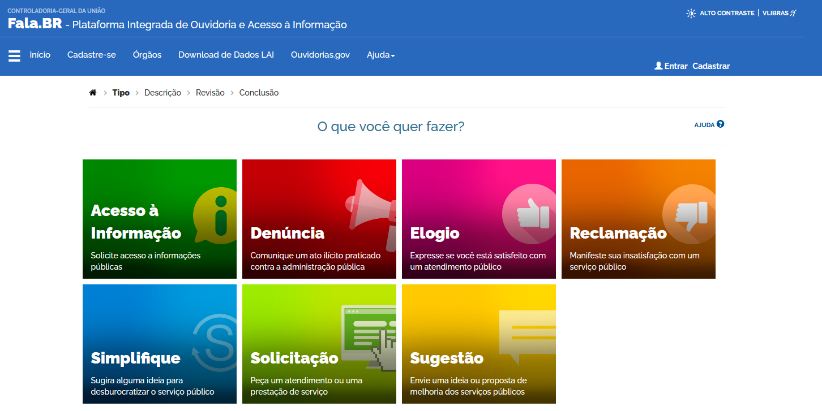

- Clique em “Cadastrar” no canto direito superior da tela inicial.
- Preencha os campos com seus dados e clique em “Avançar”.

COMO REGISTRAR A DENÚNCIA:
- Clique em “Denúncia
- Preencha os campos do formulário “Faça sua denúncia”
Destinatário:
- Órgão para o qual você quer enviar sua manifestação: Selecione o órgão destinatário da sua manifestação (CEAGESP)
Descrição:
- Sobre qual assunto você quer falar: Selecione o assunto
- Fale Aqui: Descreva detalhadamente o conteúdo da sua denúncia
- Assunto: selecione o assunto de sua denúncia.
- Anexos: Se desejar anexar arquivos, fotos ou vídeos, clique em “Incluir Anexos”.
Local do Fato:
Selecione a UF (Estado), Município e o Local.
- Quais são os envolvidos no fato:
- Detalhe o nome do envolvido, o órgão/empresa a que pertence e a função.
- Após preencher os campos, clique no botão “Avançar” ao final da página.
- A seguir, o sistema abrirá outra tela em que você poderá revisar os dados da sua manifestação. Se for necessário alterar algum dado, clique em “Voltar”. Se os dados estiverem corretos, clique em “Concluir”.
Pronto! Sua denúncia foi registrada. O sistema informará um número de protocolo, que também será enviado para seu e-mail. Guarde esse número: com ele você poderá acompanhar a manifestação.

Havendo dificuldade para utilizar a plataforma, entre em contato com a equipe da Ouvidoria, pelo telefone (11)3643-3873, e nós auxiliaremos.
Para outras funcionalidades do sistemaFalaBr, acesse o Manual do Usuário (https://wiki.cgu.gov.br/index.php/Fala.BR_-_Manual)

